Министерство культуры свердловской области
Свердловский государственный областной
дворец народного творчества
VIII Областной онлайн-фестиваль оркестров и
ансамблей русских народных инструментов
«Звон струны и песнь баяна»

ДИПЛОМ
НАГРАЖДАЕТСЯ

Ансамбль гармонистов

МБУК «Дом культуры п.Двуреченска»
Сысертский ГО
руководитель – Берсенёв Олег Алексеевич

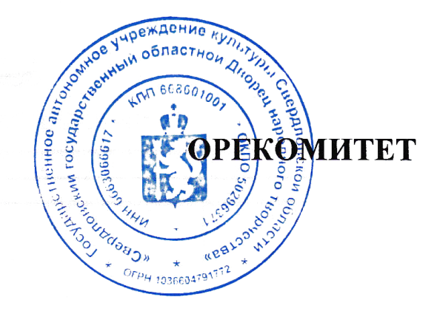
Протокол заседания экспертного совета от 23 октября 2020г.
г.Екатеринбург

